เอกสารรายงานผลการดำเนินงานของกิจกรรมที่สอดคล้องกับการเสริมสร้าง
ค่านิยมหลักของคนไทย 12 ประการ
1.ชื่อกิจกรรมหลัก กิจกรรมลงนามถวายพระพรสมเด็จพระเจ้าอยู่หัวมหาวชิราลงกรณ บดินทรเทพยวรางกูร รัชกาลที่ 10
1.๑ วัตถุประสงค์
- เพื่อให้นักเรียนและบุคลากรทางการศึกษามีความรัก และเทิดทูนในสถาบันพระมหากษัตริย์
1.๒ วิธีการดำเนินงาน
1. ตัวแทนนักเรียนและบุคลากรทางการศึกษาของโรงเรียนบ้านหนองไผ่แก้ว ถวายพานพุ่ม สักการะ
2. นักเรียนและบุคลากรทางการศึกษาของโรงเรียนบ้านหนองไผ่แก้ว ถวายความเคารพและ ลงนามถวายพระพร
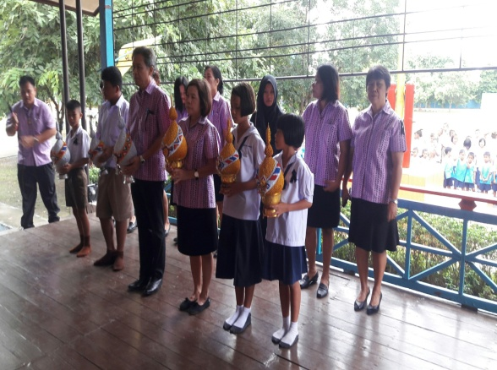
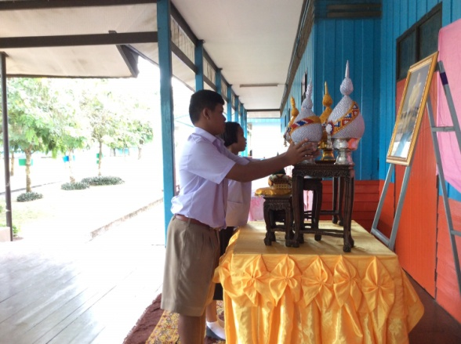
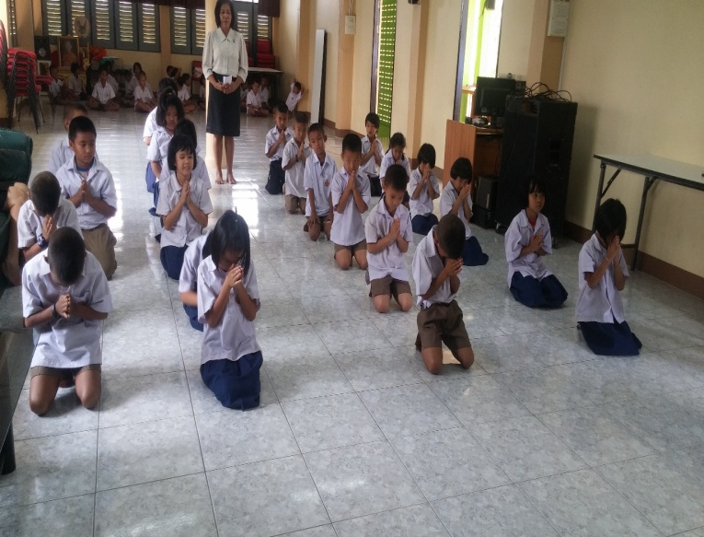

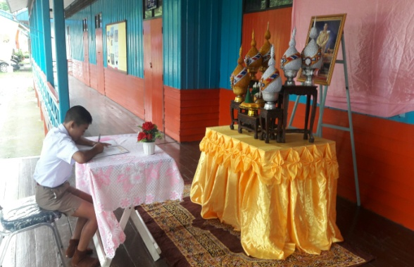
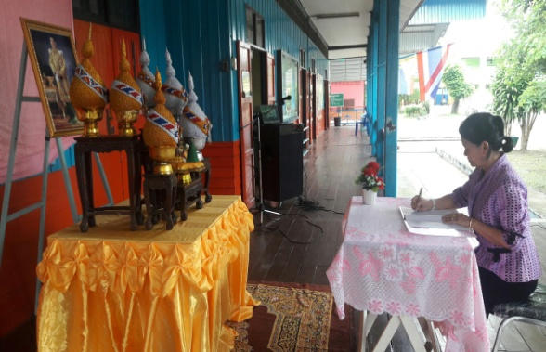

1.3 ผลการดำเนินงาน
นักเรียนและบุคลากรทางการศึกษาของโรงเรียนบ้านหนองไผ่แก้วได้ถวายความเคารพ
ถวายพานพุ่ม และลงนามถวายพระพรสมเด็จพระเจ้าอยู่หัวมหาวชิราลงกรณ บดินทรเทพยวรางกูร รัชกาลที่ 10

กิจกรรมหลักที่ ๒ ดำเนินการสอดคล้อง ครบ ๑๒ ประการ ไม่ครบ
ผู้รายงานข้อมูล ผู้รับรองข้อมูล

ลำยอง สุภาผล จงจิตนลิน จิตตพิสุทธิ์
(นางลำยอง สุภาผล) (นางจงจิตนลิน จิตตพิสุทธิ์)
ผู้รับผิดชอบโครงการโรงเรียนบ้านหนองไผ่แก้ว ตำแหน่ง ผู้อำนวยการโรงเรียน.บ้านหนองไผ่แก้ว
โทร. 086-8461327 โทร. 081-4280204
เอกสารรายงานผลการดำเนินงานของกิจกรรมที่สอดคล้องกับการเสริมสร้างค่านิยมหลักของคนไทย 12 ประการ
๒.ชื่อกิจกรรมหลัก กิจกรรมวันแม่
๒.๑ วัตถุประสงค์
1. เพื่อให้นักเรียนมีความรักและเทิดทูนในสถาบันพระมหากษัตริย์
2. เพื่อให้นักเรียนร่วมกิจกรรมส่งเสริมสถาบันศาสนา
3. เพื่อส่งเสริมคุณธรรมเรื่องความกตัญญูกตเวที
๒.๒ วิธีการดำเนินงาน
1. ประชาสัมพันธ์ให้นักเรียน ผู้ปกครอง และชุมชนทราบ
2. จัดกิจกรรมวันแม่
- กิจกรรมตักบาตรข้าวสารอาหารแห้งและรับศีล
- กิจกรรมถวายพานพุ่มและลงนามถวายพระพร
- กิจกรรมวิชาการ
- กิจกรรมมอบดอกมะลิและทำความเคารพ
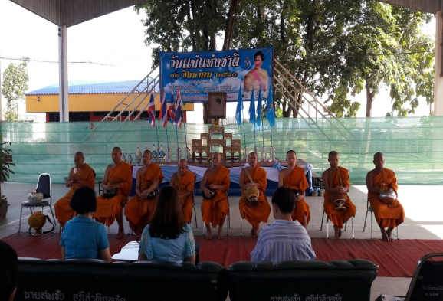
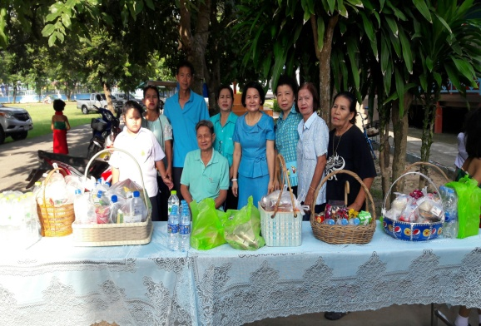

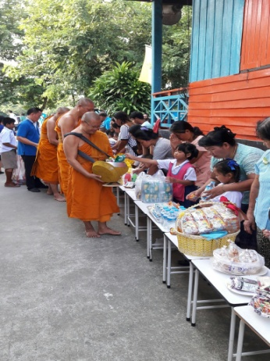
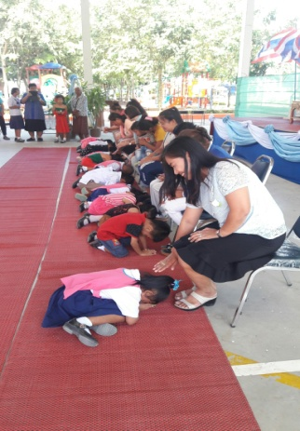
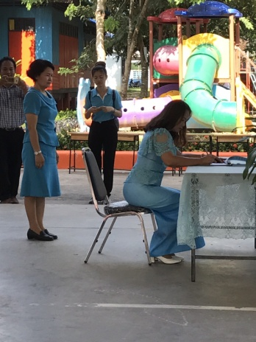

๒.3 ผลการดำเนินงาน
นักเรียน ผู้ปกครอง ครู และชุมชน ร่วมกิจกรรมตักบาตรข้าวสารอาหารแห้ง ร่วมพิธีถวายพานพุ่มและลงนามถวายพระพรสมเด็จพระนางเจ้าสิริกิติ์ พระบรมราชินีนาถ และนักเรียนได้แสดงความกตัญญูต่อแม่ ผู้ปกครองด้วยการมอบดอกมะลิและกราบแม่
กิจกรรมหลักที่ ๒ ดำเนินการสอดคล้อง ครบ ๑๒ ประการ ไม่ครบ
ผู้รายงานข้อมูล ผู้รับรองข้อมูล

ลำยอง สุภาผล จงจิตนลิน จิตตพิสุทธิ์
(นางลำยอง สุภาผล) (นางจงจิตนลิน จิตตพิสุทธิ์)
ผู้รับผิดชอบโครงการโรงเรียนบ้านหนองไผ่แก้ว ตำแหน่ง ผู้อำนวยการโรงเรียน.บ้านหนองไผ่แก้ว
โทร. 086-8461327 โทร. 081-4280204

